Сценарий проведения семейного праздника в старшей группе. «Семья – это счастье, любовь и удача».
Автор: Рыгун Елена Владимировна, воспитатель МДОУ
«Ярковский детский сад «Жаворонок», Крым, Джанкойский район, с Яркое.
Цель:
Продолжать формировать представления о семье, обязанностях, семейных традициях, сплотить детей и родителей, воспитывать ответственное и радушное отношение к семье.
Задачи:
1.Гармонизировать детско-родительские отношения с помощью проведения совместных мероприятий. Установление партнерских отношений с семьями воспитанников.
2. Развивать коммуникативные качества ребенка - свободное общение со взрослыми и детьми. 3.Развивать творческие, музыкально-ритмические способности. 4. Создание благоприятной атмосферы доброжелательности и взаимопонимания.
5. Воспитывать у дошкольников осознания собственного участия в создании семейных отношений.
Оборудование: оформленная площадка, плакат «Наша семья», ноутбук, запись песни Дианы Гурcкой « Ради счастья, счастья нашего», детали ромашки, фломастеры, мольберт

Ведущая:
Здравствуйте, уважаемые гости! Сегодня мы собрались в этом уютном зале для того, чтобы встретить один из замечательных праздников.
В России, 8 июля, объявлен днем Семьи, Любви и верности! Наверное, сейчас каждый из вас вспомнил о дне святого Валентина - празднике, очень популярном среди молодежи. Однако, День святого Валентина – праздник, пришедший к нам с Запада. Но мало кто знает, что у нас, на Руси, есть свои святые – покровители влюбленных, брака, семейного счастья.
1 ребёнок:
Зёрна доброты в нас заронены,
Память о былом призови -
Легенда о Петре и Февронии,
Легенда о прекрасной любви.
2 ребёнок:
Чтобы тьма не закрыла солнце,
Чтоб не множилось беззаконие
За нас с вами усердно молятся
Пётр и Феврония.
Ведущая:
Наш сегодняшний праздник посвящен любви и верности. Любви супружеской, долгой и несмотря ни на какие препятствия, счастливой. В этот день принято поздравлять тех, кто прожил долгую жизнь вдвоем с любимым человеком. Несмотря на трудности, препятствия, разногласия, не променял своего супруга на другого человека. Именно про таких людей говорят – две половинки.
Поздравляем Вас с праздником семьи, любви и верности.
Пусть ваш союз до конца дней хранят святые Петр и Феврония! 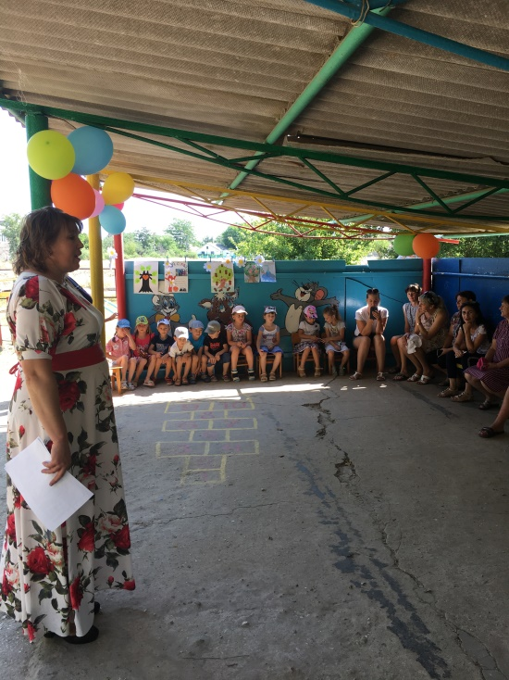
3 ребёнок:
Семья - это то, что мы делим на всех,
Всем понемножку: и слезы и смех,
Взлет и падение, радость, печаль,
Дружбу и ссоры, молчанья печать.
4 ребёнок:
Семья - это то, что с тобою всегда.
Пусть мчатся секунды, недели, года,
Но стены родные, отчий твой дом -
Сердце навеки останется в нем!
5 ребёнок:
Семья – это счастье, любовь и удача,
Семья – это летом поездки на дачу.
Семья – это праздник, семейные даты,
Подарки, покупки, приятные траты.
Рождение детей, первый шаг, первый лепет,
Мечты о хорошем, волненье и трепет.
6 ребёнок:
Семья – это труд, друг о друге забота,
Семья – это много домашней работы.
Семья – это важно!
Семья – это сложно!
Но счастливо жить одному невозможно!
7 ребёнок:
Всегда будьте вместе, любовь берегите,
Обиды и ссоры подальше гоните,
Хочу, чтоб про нас говорили друзья:
Какая хорошая Ваша семья! 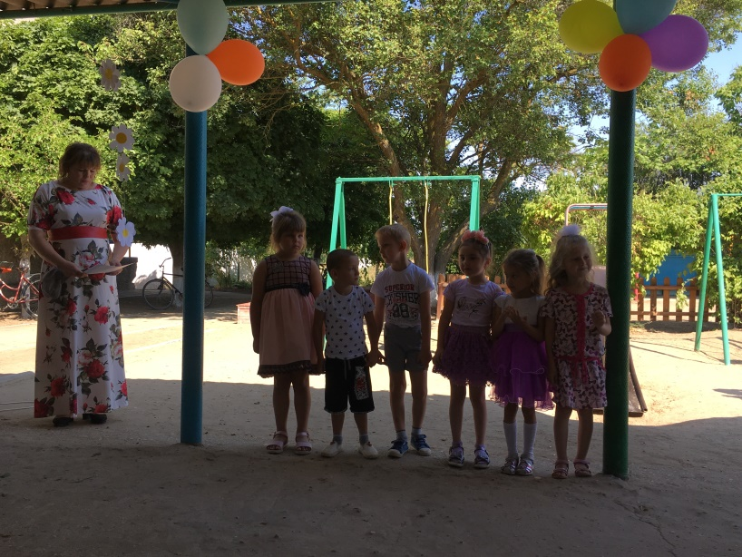
Звучит песня в исполнении Дианы Гурcкой « Ради счастья, счастья нашего». Родители вместе с детьми выходят в центр зала и исполняют импровизационный танец.
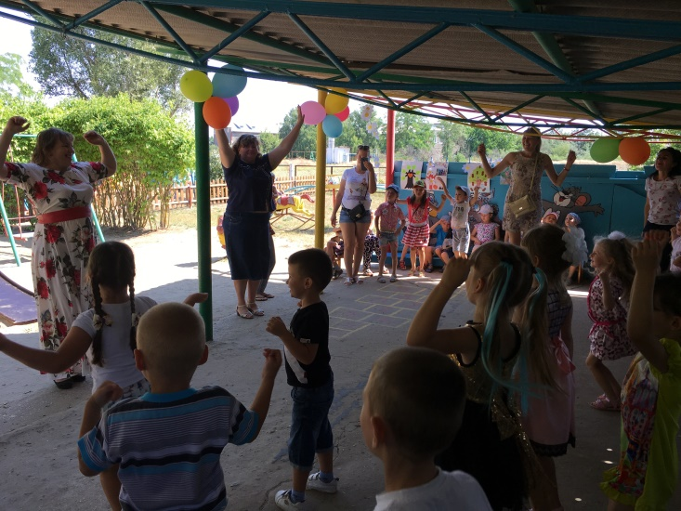

6 ребёнок:
Любите! И цените счастье!
Оно рождается в семье,
Что может быть ее дороже
На этой сказочной земле!
7 ребёнок:
В семейном кругу
Мы с вами растем,
Начало начал - родительский дом.
В семейном кругу все корни твои,
И в жизнь ты выходишь из семьи.
В семейном кругу мы жизнь создаем,
Основа основ - родительский дом.
1 конкурс: «ВИЗИТКА» -показать домашнее задание - плакат "Наша семья" и рассказать о нем. (Плакат должен отражать кол-во членов семьи, их место работы, увлечения и т.д. Это может быть генеалогическое древо, коллаж из фото или журнальных вырезок, флаг или герб семьи или просто совместный рисунок.
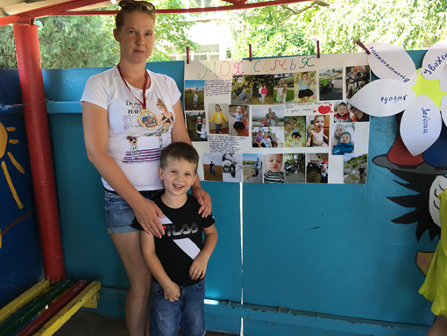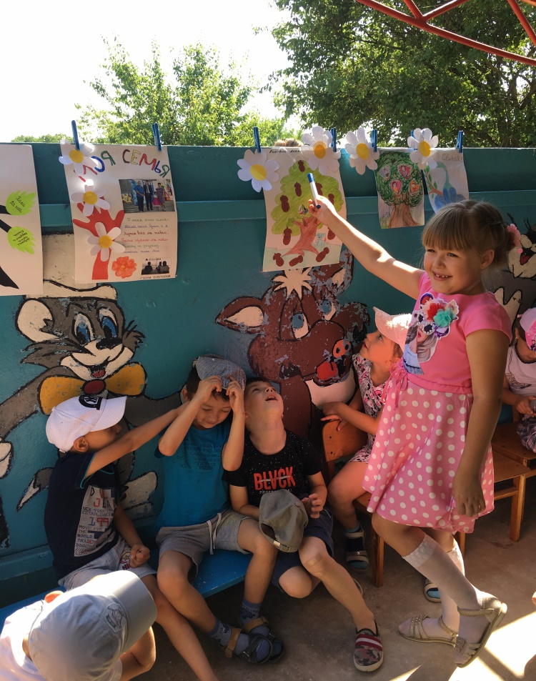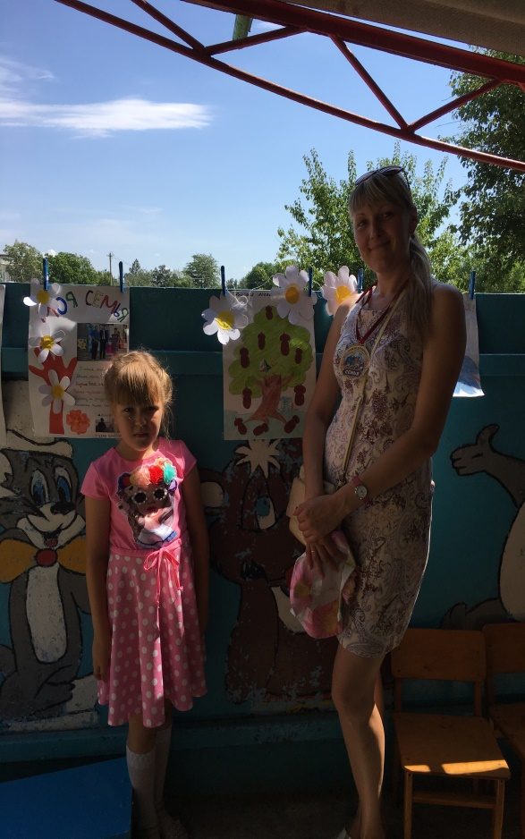

Вед: Сегодня, в этот замечательный праздник пусть каждый проведёт в кругу своей семьи, дети рядом со своими любящими родителями. А сейчас я предлагаю вспомнить, как мы проводим выходные дни дома вместе с семьёй. Вот, что обычно вы делаете сразу, как только проснётесь? (ответы детей и взрослых) Правильно, нужно обязательно по утрам делать зарядку. Ребята приглашайте своих родителей на весёлый танец.
Ромашка: Ромашка - это самый известный и любимый цветок в России. С древних времен он был символом любви. В наши дни ромашка стала олицетворять праздник Дня Семьи, Любви и Верности. Я принесла вам ромашки, но по дороге все её лепестки рассыпались.

Вед. Ничего мы тебе поможем. Я объявляю конкурс "Семейная ромашка"
2 конкурс "Ромашка"
На мольберте нарисована сердцевина ромашки. Командам необходимо наклеить лепестки ромашки к сердцевине. (по 2лепестка для каждого участника). А затем взрослым участникам предлагается написать на лепестках, что необходимо для того, чтобы семья была счастлива ( здоровье, понимание, любовь, улыбки, хорошее настроение и др.) 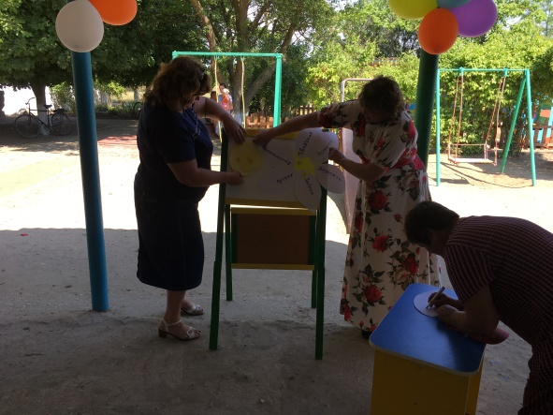 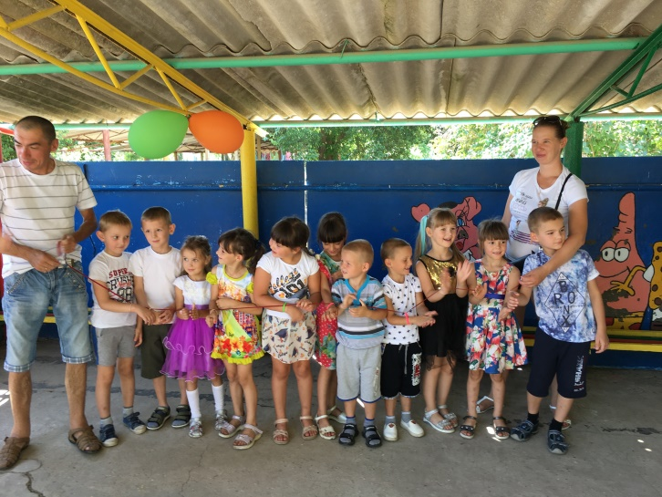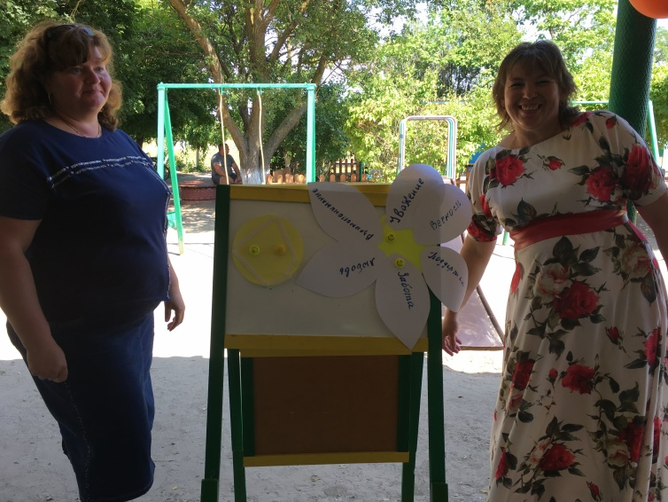
3 конкурс "Дружная семья". Каждой команде выдается по одинаковому отрезку веревки. Нужно каждого члена команды «нанизать» на веревочку через петлю в курточке, через ремень, кофту или майку (из одного рукава в другой), через шнурки в кроссовках или даже бантики на голове. Побеждают те , которые сделали все это быстрее и смешнее (можно привлечь других ребят, чтобы веревочка была длиннее).
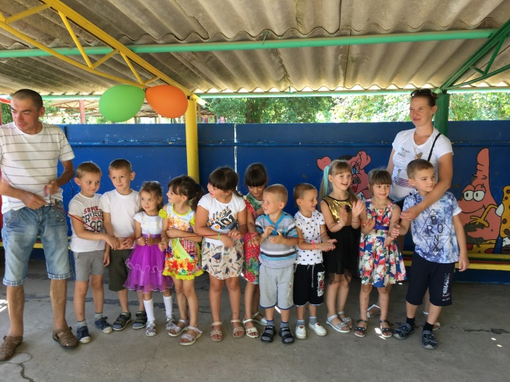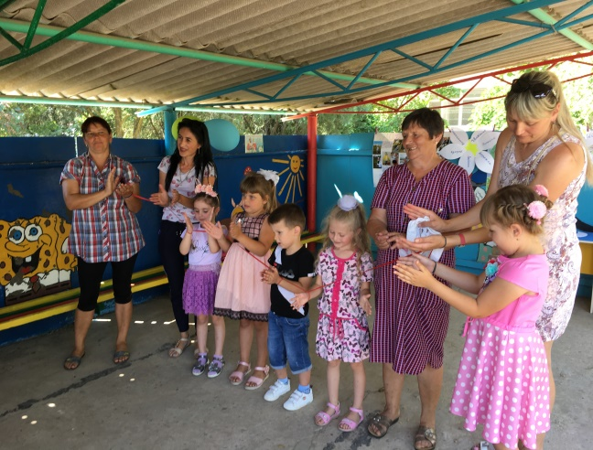

Дети исполнят танец «Варенька»
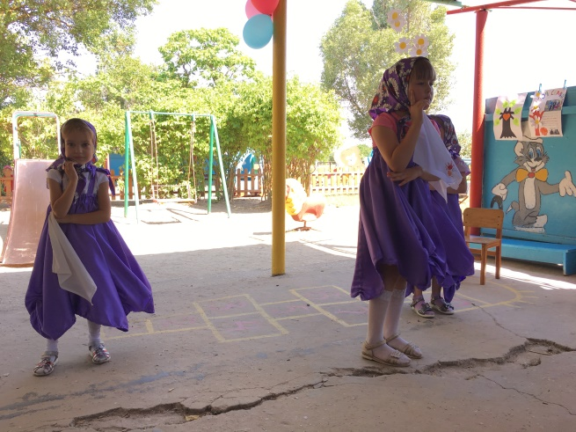

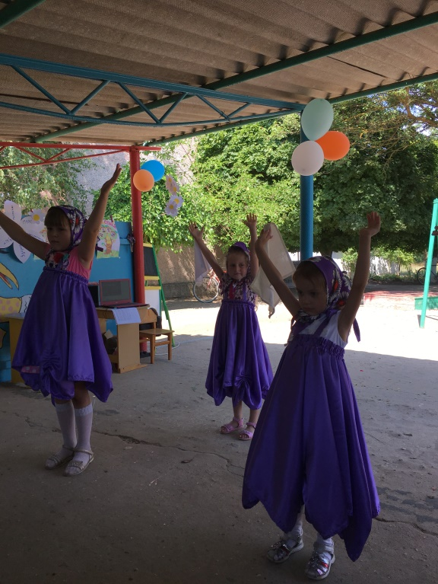
Жюри подводит итог.
Награждение команд номинации: «Самая интеллектуальная семья», «Самая музыкальная семья», «Самая дружная семья», «Самая талантливая семья» 